四 川 轻 化 工 大 学

课 程 设 计 书

科目 数据库系统课程设计
学院 计算机科学与工程学院
专业 软件工程
班级 2022级 班
题目 XX系统设计
教师 1/3/6/7梁兴建，2/4/5康葵
学生 XX（组长）、XX、XX
XXX系统设计
摘要

摘要内容：写清楚通过哪些过程构建的构建了一个什么数据库，最终多少个实体、多少个联系、共多少个表，包含哪些表，建立了哪些数据库对象。应用系统是用什么平台编写应用程序代码，实现了哪些功能。并非简单罗列，需要组织语言。

下面这些说明，提交的时候要删了
- 把所有的标记格式打开，不然可能把分节符弄掉格式打乱。
- 如何自动更新目录，自己查资料，不是用手去改页码和标题哈
- 标题和正文的字体、行距、对齐都有要求，不要乱写
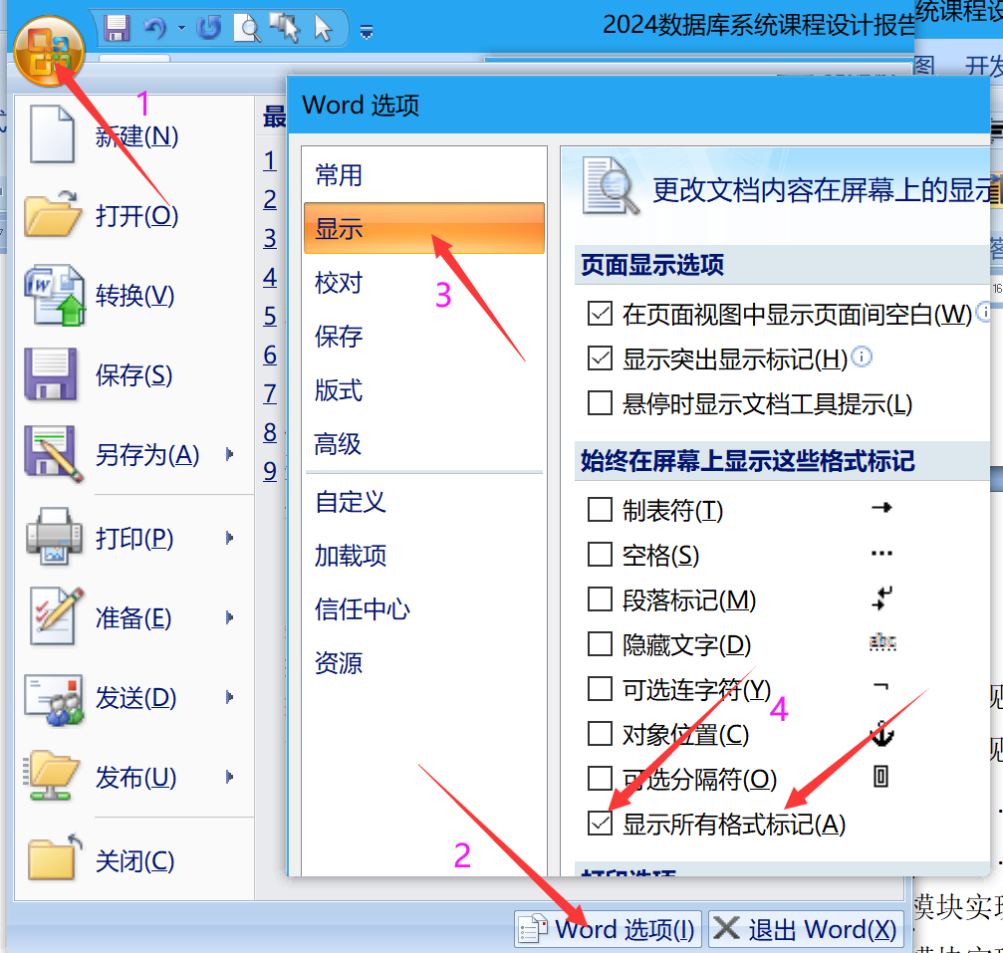

课程设计评分表、分工情况表：

（说明：应用系统设计和个人表现情况每个同学根据分工完成情况单独计分，其余按组评分。数据库设计评分主要考虑规范性、合理性、完整性及设计全面等方面。应用系统评分主要考虑功能完善程度和用户体验感。设计报告评分主要考虑格式规范程度、逻辑条理清晰度、论证充分及内容详实程度等方面。设计技能和报告其中一项不及格，则总成绩为不及格）

设计说明书成绩（总分100分，占总成绩30%，评分标准）
评分指标点 | 详细说明 | 得分
格式规范性（30分） | 标题、正文等方面的文字字体、大小、行距正确。正文标题编号正确有序，图表编号正确有序。整本报告页码正确。  （每错一处，扣1-2分，扣完为止）
图表清晰美观  （20分） | 图片清晰，图表绘制美观，图表标题和内容等方面的文字大小合理。（每错一处，扣1-2分，扣完为止）
正文内容详实  （35分） | 各个内容介绍详细，所用词汇专业，运行情况图文并茂（按详细、全面、专业程度给分：非常全面详细专业（32-35），1/5不够全面详细专业（28-31），1/3不够全面详细（23-27），1/2不够全面详细（18-22），超过1/2不全面详细（0-17））
总结和体会  （15分） | 总结全面，体会深入（按程度给分：非常全面深入（14-15），1/5不够全面深入（12-13），1/3不够详细（10-11），1/2不够详细（8-9），超过1/2不详细（0-7））
设计说明书成绩合计（满分100分）

操作技能成绩（总分100分，占总成绩70%，评分标准）
评分指标点 |  | 对应课程目标 | 毕业要求指标点 | 详细说明 | 得分
按小组打分  （55分） | 选题  （5分） | 目标1 | 2-2 | 题目新颖，有意义或价值，且能锻炼数据库设计能力：好（5），较好（4），一般（3）
按小组打分  （55分） | 需求分析  （12分） | 目标1 | 2-2 | 分析全面，内容详细，数据对象和属性提取合理：好（11-12），较好（9-10），一般（7-8），差（0-6）
按小组打分  （55分） | 概念模型  （12分） | 目标2 | 2-2 | 设计合理、规范、数据和联系包含全面：  好（11-12），较好（9-10），一般（7-8），差（0-6）
按小组打分  （55分） | 逻辑模型  （12分） | 目标2 | 2-2 | 设计合理、规范、类型选择规范、完整性考虑全面：好（11-12），较好（9-10），一般（7-8），差（0-6）
按小组打分  （55分） | 数据库对象  （9分） | 目标3 | 3-3 | 触发器、存储过程、视图、事务  创建1个对象且能正常调用加1-2分，最多9分
按小组打分  （55分） | 分工与协作  （5分） | 目标6 | 9-2 | 按整体完成情况给分，工作量分配合理，各项工作完成情况：好（5），较好（3-4），一般（0-2）
按小组打分  （55分） | 按小组评分合计（总分55分）
按个人打分  （45分） | 个人完成总体情况（5分） | 目标6 | 9-2 | 按个人完成情况：好（5），较好（3-4），一般（2），差（0-1）
按个人打分  （45分） | 应用程序完成情况（24分） | 目标3 | 3-3 | 个人所完成功能模块完善程度（2个基本表CRUD，2个“多表连接”查询或带“统计+连表”查询的应用程序）。  完成所有功能，且完善（22-24），1/5不完善（19-21），1/3不完善（16-18），1/2不完善（13-16），超过1/2（0-12）
按个人打分  （45分） | 工具使用  （10分） | 目标4、5 | 5-2 | 使用Visio设计ER模型，使用MySQL等建立或操作数据库，使用Eclipse、IDEA等进行应用程序开发。（每项按熟练程度给分，熟练3、基本熟练2、不熟练0-1，全部很好10分）
按个人打分  （45分） | 自主学习开发语言（6分） | 目标5 | 12-2 | 按使用自学开发语言学习的深度和熟练程度打分  （熟练6、基本熟练4-5、一般2-3、不熟练0-1）

分工情况(标红的XX由组长填写，根据小组人数自行增减行数)
完成人 | 小组共同完成部分工作量百分比 |  | 个人部分（45分）评分 |  |  |  |  | 总分
完成人 | （包含共同选题、数据库设计过程、说明书撰写等，组长填写，并简要描述一下成员工作） | 小组评分个人  折算* | 总体情况 | 应用程序 | 工具使用 | 自主学习 | 个人部分  合计 | 总分
XXX | XX%，该成员完成了什么
XXX | XX%，该成员完成了什么
XXX | XX%，该成员完成了什么
指导（评分）老师签字： 时间：

*说明：小组评分成绩的个人折算=小组成绩×（1+（该成员完成百分比-1/小组人数）），折算之后最高不超过55分。

目 录
（目录字体：小四号，宋体，行距22pt，更新内容之后记得更新目录，设完后将本句就删了）
1、项目开发目的与目标 - 1 -
1.1 设计目的 - 1 -
1.2 设计目标 - 1 -
2、需求分析 - 2 -
2.1 主要功能简介 - 2 -
2.2 功能模块分析 - 3 -
2.3 数据结构分析 - 4 -
3、概念结构设计 - 5 -
3.1 数据实体及相关的联系分析 - 5 -
3.2 E-R模型设计 - 5 -
4、逻辑结构设计 - 8 -
4.1 关系模式建立 - 8 -
4.2 数据关系表结构 - 8 -
5、数据库相关对象设计 - 11 -
5.1 数据库的创建 - 11 -
5.2数据表的创建 - 11 -
5.3基本数据的添加 - 11 -
5.4视图的创建及使用 - 11 -
5.5 存储过程的定义及实现 - 12 -
5.6 触发器的创建设计 - 12 -
5.7 XX事务的设计 - 13 -
5.8 数据库安全性设计及实现 - 13 -
6、应用系统设计与实现 - 14 -
6.1 数据库操作类的设计（若采用MyBatis，标题：6.1数据库连接配置） - 14 -
6.2书籍表CRUD功能模块实现 - 14 -
6.3 图书分类表CRUD功能模块实现 - 16 -
6.4 XX查询功能模块实现 - 16 -
6.5 XX查询功能模块实现 - 16 -
6.6 XX表CRUD功能模块实现 - 17 -
6.7 XX表CRUD功能模块实现 - 17 -
6.8 XX查询功能模块实现 - 17 -
6.9 XX查询功能模块实现 - 17 -
6.10 XX表CRUD功能模块实现 - 17 -
6.11 XX表CRUD功能模块实现 - 17 -
6.12 XX查询功能模块实现 - 17 -
6.13 XX查询功能模块实现 - 18 -
7、设计总结 - 19 -
8、设计体会 - 20 -

XX系统设计

1、项目开发目的与目标

1.1 设计目的
XXXXXXXXXXXXXXXXXXX
XXXXXXXXX

1.2 设计目标
XXXXXXXXXXXXXXXXXXX
XXXXXXXXX

2、需求分析
二级标题：宋体小四号、加粗，单倍行距，段前6磅，段后3磅，不缩进

2.1 主要功能简介
参考写法：时政博客平台为例
一级标题：宋体四号、加粗，单倍行距，段前后6磅，不缩进
随着信息技术的发展，互联网逐渐融入到社会生活中。人们对新闻的查阅从线下的报纸逐步过渡到由网络进行获取。为了方便大众更便捷的获取和交流时政新闻，设计一个具备新闻发布和博客交流的时政博客平台，平台一方面为为用户提供快捷、迅速、优质的新闻信息，方便大家的阅读和评论，另一方面，通过平台提供的博客系统，其他用户可以查阅相关的时政博客，用户之间可以相互添加关注，系统可以推荐被关注的用户最近发布的时政博客。
正文文字要求：
字体：小四号；
中文：宋体
英文：Times New Roman；
行距固定值20磅，段前后0磅，首行缩进两字
本系统主要由前台用户系统和后台管理两部分组成，其中前台用户系统包括新闻展示和博客系统两个方面，包含首页展示、新闻展示、用户注册及登录、博客发布、博客推荐、关注等相关功能，后台管理包含用户管理、栏目管理、新闻管理、评论管理、博客管理等相关模块。本系统的功能模块如图2-1所示。
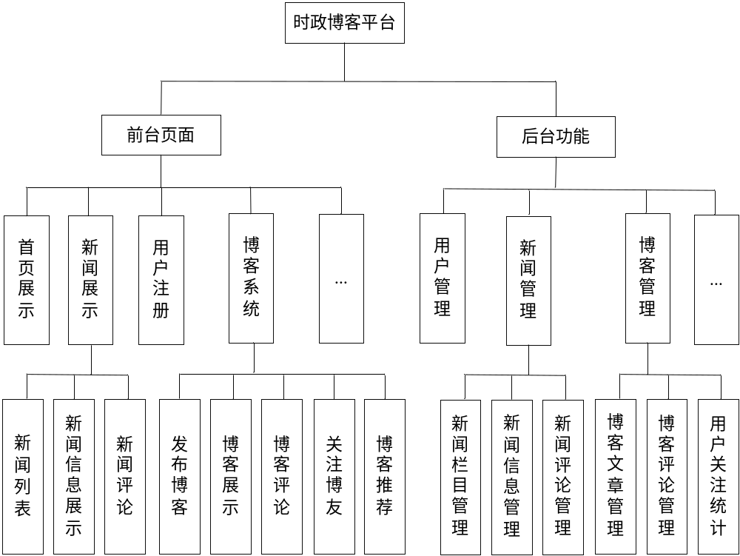
如果是考试系统，可这样划分：学生模块、教师模块、管理员模块

图 2-1 系统功能模块
图及图标题：宋体五号，单倍行距，居中

2.2 功能模块分析
（一） 前台功能模块分析
图2-1的前台的每个功能可以参照2、3两点的写法编写，写详细点
1、首页展示：首页主要XXXXXXXXXXX。
2、新闻展示模块：主要包含新闻列表、新闻信息展示、新闻评论等三个子模块。
（1）新闻列表：通过菜单栏选中相应的栏目，提取该栏目下的新闻进行分页列表展示。说明：如果点击的是父栏目，则列出该父栏目下所有子栏目的新闻列表，按时间倒序排列；如果点击的是子栏目，则仅列出该子栏目下的新闻列表。
（2）新闻信息展示：本页面通过地址栏传入的新闻ID号显示本新闻的内容，需要展示新闻的标题、内容、时间、栏目、发布者、点击量等属性，同时在页面左侧展示本栏目最新新闻列表和3日内评论最多的热评新闻10条。网站浏览者可以通过导航栏和查找阅读新闻，每次刷新网页需要将点击数量做加1操作。
（3）新闻评论：新闻内容下方分页显用户对示该新闻的评论及新闻评论框。用户登录后，可以对阅读的新闻进行评论，评论必须记录评论内容、时间、针对的新闻等信息。用户可以删除自己的评论。评论应检查内容字数和敏感词汇，留言成功即可立即显示在页面，若1分钟内连续提交三次留言，则2分钟内不能进行留言操作或需增加验证码，防止用户暴力发送灌水贴。
3、用户注册及登录功能：用户注册时应填写用户名、密码、昵称、手机、激活状态等属性，用户注册后还需要通过手机号进行验证激活，用户未激活不能进行登录。登录后具备评论、发时政博客、评论博客、加关注等权利。
4、博客系统模块：主要包含博客文章发布、博客展示、博客评论等三个子模块XXXXXXXXXXXXXXXX，XXXXXXXX自行发挥。
5、XXXX功能：XXXXXXXXXXXXXXXX，自行发挥。
（二） 后台管理功能分析
图2-1的后台的每个功能可以参照1、2两点的写法编写，写详细点
1、用户管理：用户指本网站的注册用户，用户管理功能主要包含列表显示用户信息、修改用户信息和调整激活状态、密码还原等四个子功能。详细说明如下：
（1）列表显示用户信息，采用分页列表方式对所有用户的基本信息进行展示，同时可以通过用户名、电话号码、激活状态等信息对用户进行筛选。针对筛选出的用户，可以单独或批量修改该用户信息、取消激活和密码还原。
（2）修改用户信息，可以单独对对用户的手机号和年龄进行修改；
（3）调整激活状态，可以把用户的激活状态设为相反状态，如原来是“激活”状态应改为“未激活”状态，可以一次性批量修改多个用户的激活状态。注意：用户只能修改激活状态，不能删除。
（4）密码还原，可以单独或批量将丢失密码的用户的密码还原成123456。
2、新闻管理：主要包含新闻栏目管理、新闻信息管理、新闻评论管理等三个子功能，详细说明如下：
（1）新闻栏目管理：本系统栏目分为父栏目和子栏目两级，一个父栏目下面具有多个子栏目。栏目管理包含已有栏目列表、修改栏目名、调整栏目父栏目和删除栏目四个子功能。其中：已有栏目列表可以通过树形结构首先显示所有的一级栏目，每个栏目名后面跟随四个按钮：“展开”、“调整”、“修改”和“删除”，分别实现上述四个子功能。“展开”功能为树形结构嵌套展示子栏目；“调整”功能仅为子栏目所具备，可以将本栏目调整到其他栏目下作为子栏目；“修改”功能仅能修改本栏目的栏目名称；“删除”功能为删除本栏目，但如果本栏目有子栏目或者已经发布新闻则不能删除。
（2）新闻信息管理：新闻信息由管理员登录之后可以进行发布和管理，一个管理员可以发布多个新闻。发布新闻应该录入标题、内容等信息，同时记录发布者和发布时间，一个新闻可以抄送到多个不同的栏目中。
（3）新闻评论管理：XXXXXXXXXXXXXXXX XXXXXXXXXXXX自行发挥。。
3、博客管理：XXXXXXXXXXXXXXXX。
4、XXXX：XXXXXXXXXXXXXXXX。

2.3 数据结构分析
数据结构说明如下：
- 新闻信息： 新闻ID、标题、内容、时间、栏目、发布者、点击数
- 新闻栏目：栏目ID、栏目名字，父栏目ID
- 管理员：管理员ID、姓名、帐号、密码
- 用户：用户ID、密码、昵称、手机号码、年龄、状态
- 新闻评论：新闻评论ID、评论内容、时间、针对的新闻、发布者
- 博客文章：博客文章ID、标题、内容、时间、发布者、点击数、点赞量
- ……
- ……

3、概念结构设计

3.1 数据实体及相关的联系分析
1、根据需求分析，本系统主要包含实体型如下：
- 新闻信息：新闻ID、标题、内容、时间、栏目、发布者、点击数、点赞量
- 新闻栏目：栏目ID、栏目名字，父栏目ID
- 管理员：管理员ID、姓名、帐号、密码
- 用户：用户ID、密码、昵称、手机号码、年龄、状态
- 博客文章：博文ID、标题、内容、时间、发布者、点击数、点赞量
- XX信息：
- XX信息：
- XX信息
2、本系统实体之间的联系如下：
- 一级栏目包含多个二级栏目，二级栏目处于某个一级栏目。父子栏目之间在内部具有1:n联系。
- 一个新闻栏目可能有多条新闻，一条新闻也可能处于多个栏目。栏目和具有的新闻之间m:n联系。
- 一个管理员可以发布多条新闻，一条新闻由一个管理员发布。管理员发布新闻具有1:n联系。
- 一个用户可以针对多个新闻发布评论，一个新闻可能有多条评论。用户评论新闻具有m:n的联系，其中评论应包含评论ID、评论内容、时间、针对的新闻、发布者等数据项。（部分多对多的联系需要写出属性）
- 一个用户可以发布多个博客文章，一个博客文章只能一个用户发布。用户发布博客文章具有1:n联系。
- 一个用户给多个博客文章点赞，一个博客文章也可以被多个用户点赞。用户点赞博客文章具有m:n的联系。
- XX联系
- XX联系
- XX联系

3.2 E-R模型设计
概念模型是现实世界到信息世界的第一层抽象，确定实体属性关系等。概念模型其中的一种模型是实体－联系模型即E-R模型，它是用E-R图来描述现实世界的概念模型。
E-R图中使用矩形表示实体，使用菱形表示联系。E-R图显示了要建立的模型的数据内部及数据之间的相互关系。本系统采用E-R模型进行概念结构设计，用户实体图如图3-1所示，新闻信息实体图如图3-2所示，博客文章信息实体图如图3-3所示，合并后的E-R图如图3-4所示。
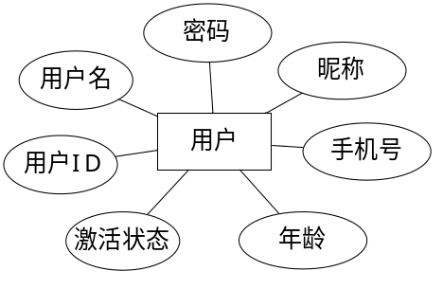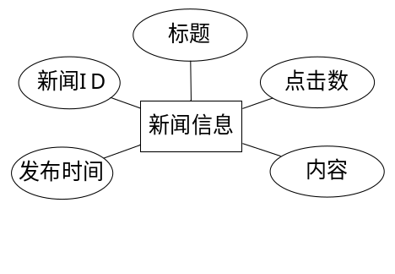
图3-1 用户实体图 图3-2 新闻信息实体图

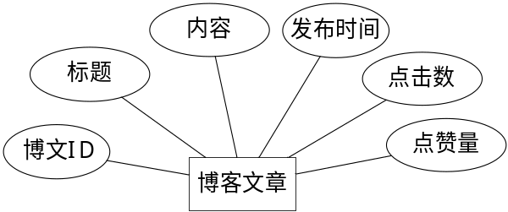
如果E-R图太复杂的，需要拆分成几个E-R子图或单独实体图，最后绘制总图，总图可以不画属性，如本例用户、新闻和博客的属性较多，于是将三个实体图拆分出来（图3-1到3-3），图3-4就不用绘制这三个实体的属性了
图3-3 博客文章实体图

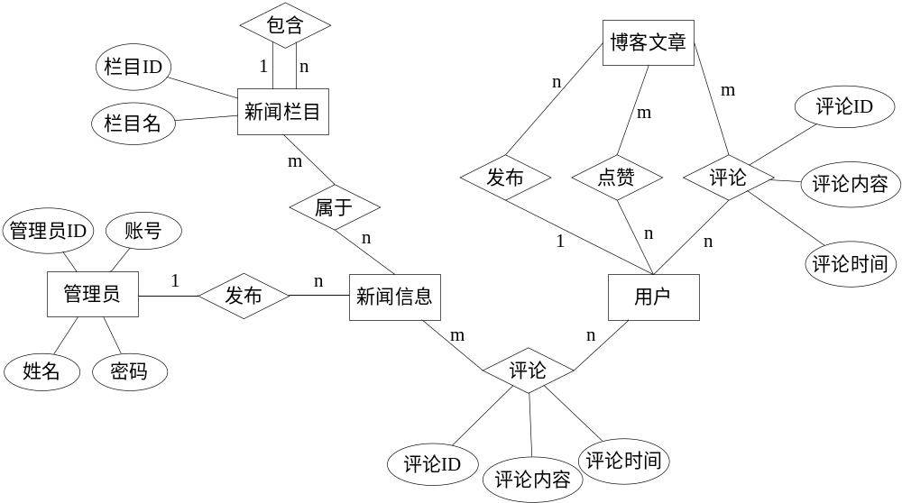
图3-4系统总体E-R图

4、逻辑结构设计

4.1 关系模式建立
概念模型已经确定了实体以及属性联系等，逻辑结构设计主要是针对E-R模型转化为关系模式，根据转化规则，逻辑模型设计结果如下，其中下划线的属性为主键，斜体为外键。
- 用户（用户ID，用户名，密码，昵称，激活状态，手机号，年龄）
- 新闻栏目（栏目ID、栏目名字、父栏目ID）
- 新闻信息（新闻ID、标题、内容、发布时间、点击数、管理员ID）
- 管理员（管理员ID、姓名、帐号、密码、手机号）
- 新闻评论（评论ID、评论内容、评论时间、新闻ID、用户ID）
- 新闻_栏目关联（新闻ID、栏目ID）
- 博客文章（博文ID、标题、内容、发布时间、点击数、点赞量、用户ID）
- 博文点赞（博文ID、用户ID、点赞时间）
- 博客评论（评论ID、评论内容、评论时间、博文ID、用户ID）
- XXXXXXXXX
- XXXXXXXXX
- XXXXXXXXX

4.2 数据关系表结构
通过关系的完整性分析，本系统可以分为：新闻信息表、新闻栏目表、管理员表、用户表、评论表、新闻_栏目关联表，XXX，XXX，XXX。
用户信息表（UserInfo）：用于记录用户的注册信息和个人信息，用户名和手机号都必须唯一，用户状态默认为未激活，主要数据结构如表4-1所示：
表4-1 用户信息表(UserInfo)表结构
字段名 | 类型 | 长度 | 约束条件 | 备注  表及表标题：宋体五号，单倍行距，居中
UserID | int |  | 自增，主键 | 用户id
UserAccount | varchar | 12 | 唯一，非空 | 登录名
UserPWD | varchar | 128 | 非空 | 密码，sha加密存储
NickName | varchar | 15 | 非空 | 昵称
UserStatus | tinyint |  | 非空，默认0 | 状态（0：未激活，1：已激活，2：禁用）
UserPhone | varchar | 11 | 唯一，非空 | 手机号
UserAge | int |  |  | 年龄

新闻栏目表(NewsType)：用于存储新闻的栏目，其中父栏目ID作为外键，关联本表中父级栏目的编号，主要数据结构如表4-2所示：
表4-2新闻栏目表(NewsType)表结构
字段名 | 类型 | 长度 | 约束条件 | 备注
TypeID | int |  | 自增，主键 | 栏目id
TypeName | varchar | 20 | 唯一，非空 | 栏目名字
ParentTypeID | int |  | 非空，外键 | 父栏目id
新闻表(NewsInfo)：用于记录某个新闻的信息，时间默认为当前时间，需要增加对应的发布人员ID做外键，主要数据结构如表4-3所示：
表4-3新闻表(NewsInfo)表结构
字段名 | 类型 | 长度 | 约束条件 | 备注
NewsID | int |  | 自增，主键 | 新闻id
NewsTitle | varchar | 80 | 非空 | 新闻标题
NewsContent | Text |  | 非空 | 新闻内容
NewsTime | Timestamp |  | 非空，默认CURRENT_TIMESTAMP | 新闻发布时间
NewsHits | int |  | 非空，默认0 | 点击数量
News_AdminID | int |  | 非空，外键 | 新闻发布者id
管理员信息表（Admin）：用于记录管理员的信息，用户名必须唯一，主要数据结构如表4-4所示：
表4-4管理员表(Admin)表结构
字段名 | 类型 | 长度 | 约束条件 | 备注
AdminID | int |  | 自增，主键 | 用户id
AdminName | varchar | 12 | 唯一，非空 | 登录名
AdminPWD | varchar | 128 | 非空 | 密码
AdminPhone | varchar |  | 非空 | 手机号
评论表（Comment）：用于记录用户对某个新闻的评论，需要增加对应的新闻ID和用户ID做外键，主要数据结构如表4-5所示：
表4-5评论表(Comment)表结构
字段名 | 类型 | 长度 | 约束条件 | 备注
CommID | int |  | 自增，主键 | 评论id
CommContent | varchar | 512 | 非空 | 评论内容
CommTime | Timestamp |  | 非空，默认CURRENT_TIMESTAMP | 评论时间
Comm_NewsID | int |  | 非空，外键 | 所属新闻ID
Comm_UserID | int |  | 非空，外键 | 用户ID
新闻_栏目关联表(News_Type_Relation)：用于存储新闻和新闻栏目的关联情况，新闻号和新闻栏目号共同做主键，主要数据结构如表4-6所示：
表4-6新闻_栏目关联表(News_Type_Relation)表结构
字段名 | 类型 | 长度 | 约束条件 | 备注
NT_NewsID | int |  | 非空，外键 | 新闻号，共同主键
NT_TypeID | int |  | 非空，外键 | 新闻栏目号，共同主键
XX表(XX)：用于XXXXXXXX，主要数据结构如表4-7所示：
表4-7XX表(XX)表结构
字段名 | 类型 | 长度 | 约束条件 | 备注
XX表(XX)：用于XXXXXXXX，主要数据结构如表4-8所示：
XX表(XX)：用于XXXXXXXX，主要数据结构如表4-9所示：
XX表(XX)：用于XXXXXXXX，主要数据结构如表4-10所示：
XX表(XX)：用于XXXXXXXX，主要数据结构如表4-11所示：

5、数据库相关对象设计

5.1 数据库的创建
Create Database ……

5.2数据表的创建
1．用户信息表(UserInfo)
Create Table ……
2．新闻栏目表(NewsType)
Create Table ……
3．……

5.3基本数据的添加
1．用户信息表(UserInfo)
insert into ……
2．新闻栏目表(NewsType)
insert into ……
3．……

5.4视图的创建及使用
1．XX视图的设计
第一段说明该视图的意义、功能、作用、调用的时机。
该视图的SQL代码如下：
create view view_name[(col_list)]
as select_statement
[with[cascaded|local|check option]]
查询该视图，得到结果如图5-1所示。
（自行截图）
图5-1查询XX视图执行结果
2．XX视图的设计
第一段说明该视图的意义、功能、作用、调用的时机。
该视图的SQL代码如下：
create view view_name[(col_list)]
as select_statement
[with[cascaded|local|check option]]
查询该视图，得到结果如图5-2所示。
（自行截图）
图5-2查询XX视图执行结果

5.5 存储过程的定义及实现
1．XX存储过程的设计
第一段说明该存储过程的意义、功能、作用、调用的时机。
该存储过程的SQL代码如下：
create procedure [存储过程名称]([参数])
begin
......
end$$
2．XX存储过程的设计
第一段说明该存储过程的意义、功能、作用、调用的时机。
该存储过程的SQL代码如下：
create procedure [存储过程名称]([参数])
begin
......
end

5.6 触发器的创建设计
1．XX触发器的创建设计
第一段说明触发器的意义、功能、作用、激活调用的时机。
该触发器的SQL代码如下：
create trigger trigger_name
BEFORE|AFTER trigger_EVENT ON TABLE_NAME FOR EACH ROW
BEGIN
trigger_STMT1；
trigger_STMT2；
END
2．XX触发器的创建设计
第一段说明触发器的意义、功能、作用、激活调用的时机。
该触发器的SQL代码如下：
create trigger trigger_name
BEFORE|AFTER trigger_EVENT ON TABLE_NAME FOR EACH ROW
BEGIN
trigger_STMT1；
trigger_STMT2；
END

5.7 XX事务的设计
第一段说明该事务的意义、功能、作用、调用的时机。
该事务的SQL代码如下：
BEGIN TRANSACTION
statement;
statement;
……
statement;
ROLLBACK/ COMMIT

5.8 数据库安全性设计及实现
第一段说明安全设计的基本思想，角色，权限设置的意义。
具体实现的SQL代码：

6、应用系统设计与实现
本章对应用系统的实现过程进行描述，其中6.1是XXXXXX；6.2-6.5由XX同学完成；6.6-6.10由XXXX同学完成；6.11-6.14由XXXX同学完成。

6.1 数据库操作类的设计（若采用MyBatis，标题：6.1数据库连接配置）
XXXXXXXXXXXXXXXXXXX
XXXXXXXXX
========================6.2-6.5由XX同学完成======================

6.2书籍表CRUD功能模块实现
下面以一个电子书籍系统对的书籍CRUD示例，观察本章内容具体写法:（完成后删除红色语句）
- 一段功能说明
- 页面设计截图
- 分功能编写功能实现的过程及运行截图
本页面为管理员用户展示所有的书籍列表，同时提供了书籍的分类显示。在该页面管理员用户可以新增书籍、书籍列表与筛选，对选定的书籍查看详情、修改信息、删除违规书籍等操作。书籍管理的首页为书籍列表显示页面，该页面设计效果如图6-1所示。
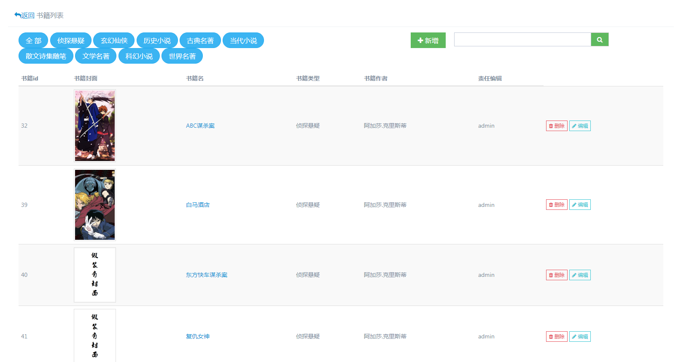
图6-1 书籍管理页面
具体实现过程如下：
1、书籍列表查看功能的实现：
（1）分页列表展示，本页面需要展示书籍重要信息和栏目名、用户名，所以需要对BookInfo,UserInfo,BookType三个表进行连接查询，另外由于需要分页，每页10条记录，所以需要计算提取的记录的位置（pages为页号，pagesize为每页数量），SQL语句如下：
String sql="Select BookID, BookCover, BookName, TypeName, BookAuthor, UserName, from BookInfo, UserInfo, BookType where Book_UserID=UserID and Book_TypeID=TypeID order by BookAddTime Desc limit "+(pages-1)*pagesize + ",4";
设pages=1，pagesize=4，执行结果界面与图6-1界面一致。
（2）按书名筛选展示，由于需要分页，每页10条记录，所以需要计算提取的记录的位置（pages为页号，pagesize为每页数量），SQL语句如下：
String sql="Select BookID, BookCover, BookName, TypeName, BookAuthor, UserName, from BookInfo, UserInfo, BookType where Book_UserID=UserID and Book_TypeID=TypeID and BookName like '%"+nameStr+"%' order by BookAddTime Desc limit "+(pages-1)*pagesize + ",4 ";
设nameStr="ABC"，执行结果界面如图6-2所示。
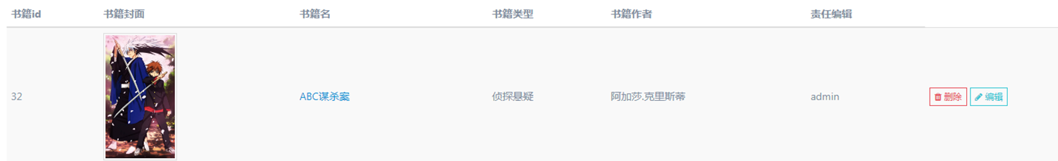
图6-2 按书名筛选结果界面
2、书籍信息增加功能的实现：
录入书籍需要用户填写书名、简介、价格、出版社的相关信息，SQL语句如下：
String sql="insert into BookInfo(，。。，。，。，) values（。。。，。。。，。。，。。，，。）";
执行结果界面如图6-3所示。
（自行截图，对“增加上去的那条书籍信息的展示”进行截图）
图6-3 插入书籍执行结果界面
3、书籍信息修改功能的实现：
修改书籍首先通过选择书籍ID号，进入修改页面，显示应书籍编号的书名、简介、价格、出版社等相关属性的值，然后对需要修改的数据进行填写，通过SQL语句对相关属性进行修改，SQL语句如下：
String sql="update BookInfo set 。。。。。。。where bookID=？";
执行结果界面如图6-4所示。
（自行截图，对“修改之后的那条书籍信息的展示”进行截图）
图6-4 修改书籍执行结果界面
4、书籍信息删除功能的实现：
通过选择应删除的书籍ID号，对该书籍编号的图书进行删除，SQL语句如下：
String sql="delete from BookInfo where bookID=？";
输入原有BookID=XX的书名，执行结果界面如图6-5所示。（界面应该是查无此书）
（自行截图，对“删除之后的那条书籍信息的展示”进行截图）
图6-5 修改书籍执行结果界面

6.3 图书分类表CRUD功能模块实现
XXXXXXXXXXXXXXXXXXX
XXXXXXXXX

6.4 XX查询功能模块实现
第一段叙述该查询的功能，应用在哪个页面，必须复杂查询，至少涉及3个表的数据，或设计2个表并带有数据统计功能的查询，查询的数据应涉及选择（where）、投影（字段）、排序（order）、统计（Group By）。不能直接用‘*’号查出所有字段，需要什么查什么，如果6.2和6.3都是多表联查，则6.4和6.5就设计带有数据统计功能的连表查询，SQL语句如下：
XXXXXXXXXXXXXXXXXXX
XXXXXXXXX
执行结果界面如图6-XX所示。
（自行截图，对“该查询在页面上的执行结果”进行截图）
图6-XX XX查询功能的执行结果界面

6.5 XX查询功能模块实现
第一段叙述该查询的功能，应用在哪个页面，必须复杂查询，至少涉及3个表的数据，或设计2个表并带有数据统计功能的查询，查询的数据应涉及选择（where）、投影（字段）、排序（order）、统计（Group By）。不能直接用‘*’号查出所有字段，需要什么查什么，如果6.2和6.3都是多表联查，则6.4和6.5就设计带有数据统计功能的连表查询，SQL语句如下：
XXXXXXXXXXXXXXXXXXX
XXXXXXXXX
执行结果界面如图6-XX所示。
（自行截图，对“该查询在页面上的执行结果”进行截图）
图6-XX XX查询功能的执行结果界面
========================6.6-6.9由XX同学完成======================

6.6 XX表CRUD功能模块实现
XXXXXXXXXXXXXXXXXXX
XXXXXXXXX

6.7 XX表CRUD功能模块实现
XXXXXXXXXXXXXXXXXXX
XXXXXXXXX

6.8 XX查询功能模块实现
复杂查询，至少涉及3个表的数据，或设计2个表并带有数据统计功能的查询，查询的数据应涉及选择（where）、投影（字段）、排序（order）、统计（Group By）。
XXXXXXXXXXXXXXXXXXX
XXXXXXXXX

6.9 XX查询功能模块实现
复杂查询，至少涉及3个表的数据，或设计2个表并带有数据统计功能的查询，查询的数据应涉及选择（where）、投影（字段）、排序（order）、统计（Group By）。
XXXXXXXXXXXXXXXXXXX
XXXXXXXXX
========================6.10-6.13由XX同学完成======================

6.10 XX表CRUD功能模块实现
XXXXXXXXXXXXXXXXXXX
XXXXXXXXX

6.11 XX表CRUD功能模块实现
XXXXXXXXXXXXXXXXXXX
XXXXXXXXX

6.12 XX查询功能模块实现
复杂查询，至少涉及3个表的数据，或设计2个表并带有数据统计功能的查询，查询的数据应涉及选择（where）、投影（字段）、排序（order）、统计（Group By）。
XXXXXXXXXXXXXXXXXXX
XXXXXXXXX

6.13 XX查询功能模块实现
复杂查询，至少涉及3个表的数据，或设计2个表并带有数据统计功能的查询，查询的数据应涉及选择（where）、投影（字段）、排序（order）、统计（Group By）。
XXXXXXXXXXXXXXXXXXX
XXXXXXXXX

7、设计总结
本章是在评价系统，不是评价自己学了什么，红色语句应删除
第一段：系统完成了什么，达到什么要求XXXXXXXX XXXXXXXXXXXXXX XXXXXXXXXXX XXXXX
第一段：系统还有什么不完善的地方，或以后可以朝哪些地方改进

8、设计体会
每个同学分开写，红色语句应删除

学会了什么，掌握了什么
以后的发展方向
致谢

